家長座談會暨班親會辦理環境教育宣導活動
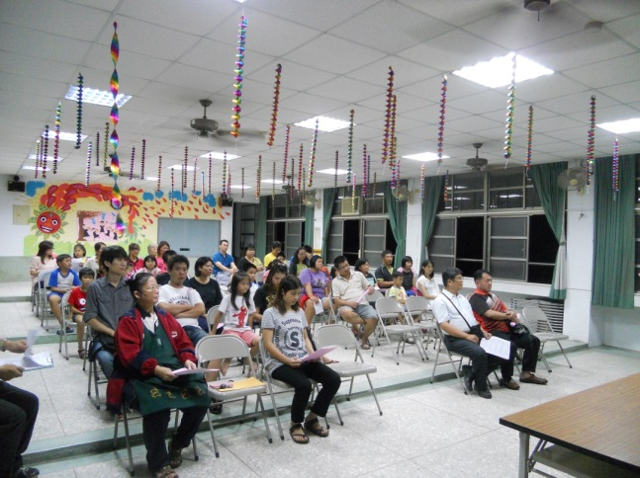 | 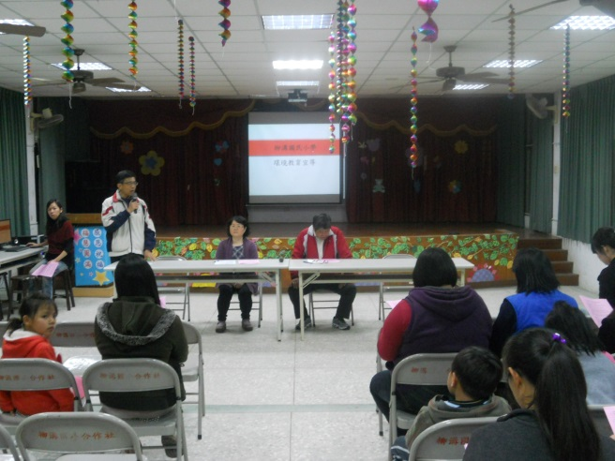
校長、會長及學生家長踴躍參加 | 環境教育宣導
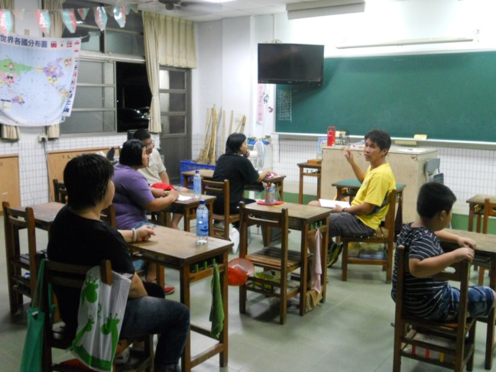 | 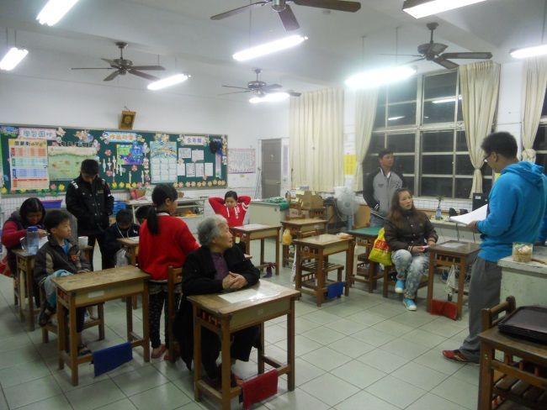
級任導師和家長溝通 | 請家長配合落實環境教育
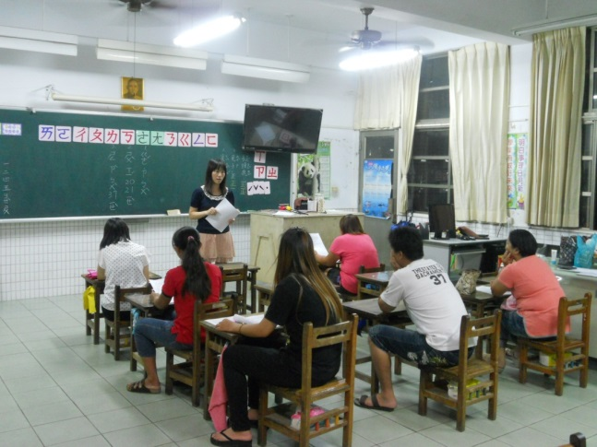 | 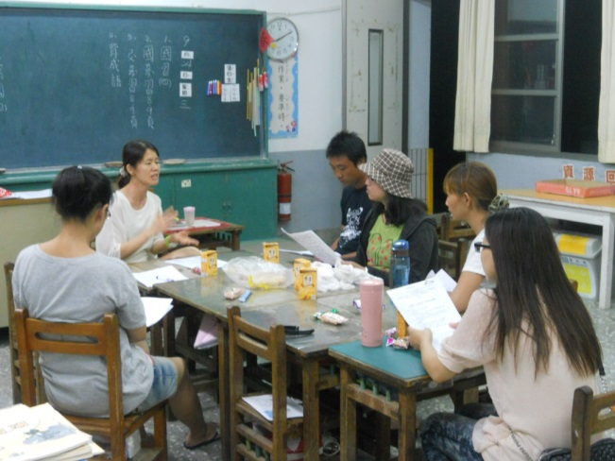
導師和家長的互動 | 面對面溝通最能了解小孩的學習

